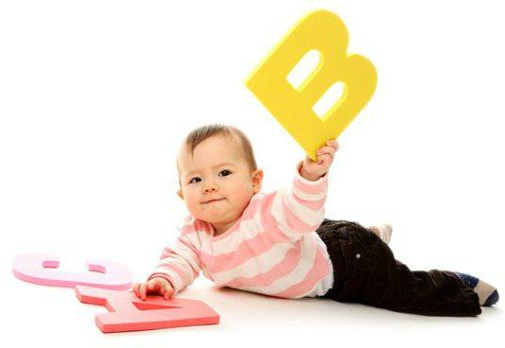 | 6. Консультация на тему:  «Развитие речи у детей раннего возраста»
Ранний возраст является периодом, особенно благоприятным для освоения речи. Бурное развитие речи в дошкольном периоде связано с предметной деятельностью ребенка.
На втором году жизни у ребенка возрастает интерес ко всему окружающему: он хочет все увидеть, познать, взять в руки. Эти желания превышают возможности ребенка, и он вынужден обратиться за помощью к взрослому. Однако имеющихся средств общения (жесты, мимика, отдельные слова) ребенку уже не хватает, чтобы быть понятым, чтобы его возросшая потребность в общении была удовлетворена. Возникает противоречие, которое разрешается путем возникновения новой формы общения – активной самостоятельной речи. Этот скачок в развитии происходит обычно в возрасте от 1 года 5 месяцев до 2 лет.
Переход к самостоятельной речи – важный этап во всем психическом развитии ребенка. Прежде всего, это переход от младенческого к раннему возрасту.
Второе полугодие второго года жизни характеризуется интенсивным развитием словаря ребенка (к 1 году 8 месяцам он достигает 100 слов, к 2 годам – свыше 300 слов).
Исследование, проведенное белорусским психологом Р. И. Водейко, показало, что развитие словаря ребенка представляет собой процесс неравномерного накопления различных категорий слов: «Слов-предметов у ребенка всегда больше, чем слов-действий; слов-отношений больше, чем слов-признаков».
В словаре детей 3-го года жизни, по данным В. В. Гербовой, преобладают существительные, обозначающие средства передвижения, предметы обихода и объекты живой природы. При этом пассивный словарь выше активного в 1,2 - 1,3 раза.
На протяжении раннего возраста словарь ребенка усложняется – многозначность слова сменяется более высокой устойчивостью, ярко выражена предметная отнесенность слова.
Кроме быстро растущего словаря конец 2-го года жизни характеризуется усвоением грамматического строя предложений. В этом процессе А. Н. Гвоздев (1961) выделяет два периода: от 1 года 3 месяцев до 1 года 10 месяцев и от 1 года 10 месяцев до 3 лет.
Первый – это период предложений, состоящих из аморфных слов – корней, которые во всех случаях употребляются в одном неизменном виде.
Здесь отчетливо выделяется стадия однословного предложения ( 1 год 3 месяца - 1 год 8 месяцев) и стадия двух-трехсловных предложений.
Первые предложения ребенка являются однословными и имеют несколько разновидностей:
- предложение – наименование предмета типа назывного (дядя, папа);
- предложение – обращение, выражающее преимущественно просьбу, желание (баби-баби-баби, тэта-тэта, тата);
- предложение, выражаемое каким- либо междометием или автономным словом (чик-чик, ам-ам). Очень часто это глагольные формы (спать, кушать).
А. Н. Гвоздев (1961) отмечал, что слова-предложения по своему значению представляют законченное целое, выражающее какое-либо сообщение. Но высказывание тем отличается от слова, что слово только называет предмет, а высказывание отражает ситуацию. Дети говорят о том, что делают, видят, что в данный момент происходит. Таким образом, однословные предложения можно отнести к ситуативной речи. Она понятна собеседнику только при учете жестов, движений, мимики, интонации.
Появление двухсловного предложения вызвано новыми потребностями, возникшими как результат противоречия между прежней формой речевого общения и необходимостью ребенка более точно выразить свои желания. А. А. Леушина (1941) описывает такой случай. Девочка ( 1 год 7 месяцев) просит мать поиграть с ней, выражая это словами «ма-ми..., мами..., мами!». И когда ее просьба остается без ответа, ребенок неожиданно говорит: «Мами, игай!» (играй), «Мами, гиди!» (гляди).
Второй период в овладении грамматикой – это период усвоения грамматической структуры предложения, связанный с формированием грамматических категорий и их внешнего выражения. Он характеризуется быстрым ростом разных типов простого и сложного предложений, усвоением служебных слов. К трем годам ребенок овладевает почти всеми падежами и всеми предметными отношениями, которые с их помощью выражаются.
Например:
Где моя мама? Почему слон живет в лесу? Я севоня купила в магазине для Кати не зеленые, не синие, не желтые, а прямо красные туфельки! (из дневника А. Д. Салаховой).
На первом этапе развития речь ребенка ситуативна. Так как она тесно связана с практической деятельностью, осуществляемой совместно со взрослыми и сверстниками, то чаще всего (80 %, по данным Т. Слава-Казаку) протекает в форме диалога. Диалог как форма речевого общения имеет чрезвычайно большое значение, так как способствует развитию социальных отношений у детей. Посредством диалога дети привлекают друг друга к общей игре, занятию, устанавливают контакт.
Некоторые дети не умеют поддержать разговор ни сверстника, ни взрослого. В подобных случаях взрослые привлекают ребенка к таким играм, где есть роли для разговаривающих детей, темы разговора подсказываются ситуацией игры, или привлекают к заучиванию маленьких сценок из сказок. Выученные обороты речи дети используют как материал в играх-драматизациях.
В раннем возрасте возникает и описательная речь ребенка. Появление ее связано с расширением круга общения дошкольника, его представлений, с ростом его самостоятельности. Ситуативная, свернутая речь уже не может обеспечить полного взаимопонимания, когда, например, ребенок хочет рассказать воспитателю о событиях, происшедших в семье или во дворе, в которых педагог не принимал участия.
Жесты, мимика, так широко используемые в ситуативной речи, в этом случае ребенку не могут существенно помочь. Возникшее противоречие между потребностью в общении, взаимопонимании и ограниченностью имеющихся средств для этого ведет к возникновению описательной, развернутой речи.
Важная роль в ее формировании принадлежит взрослому, который знакомит ребенка с примерами такой речи, ее эталонами (сказки, рассказы).
Получает дальнейшее развитие в раннем возрасте и понимание речи ребенком.
По данным А. А. Люблинской, особое значение при понимании речи имеет вычленение ребенком самих действий с предметами и обозначение взрослыми этих действий в словах. Ребенок способен понять поручение и инструкцию взрослого, что является одним из важнейших условий формирования «делового» общения взрослого и ребенка, а также позволяет руководить поведением ребенка при помощи речи. Поводом для действий ребенка является уже словесное обращение, чего не наблюдалось в период доречевого общения.
На третьем году понимание речи возрастает и по объему, и по качеству. Дети понимают уже не только речь-инструкцию, но и речь-рассказ. Это важное приобретение. В сказке, рассказе, стихотворении сообщается много информации о предметах и явлениях, недоступных непосредственному опыту («Репка», «Три медведя», «Курочка Ряба»).
Совершенствуется в раннем возрасте и звуковая сторона языка. Она включает в себя различение звуков языка (фонематический слух) и формирование правильного произношения звуков речи. Сначала, как мы указывали, ребенок улавливает общую ритмико-мелодическую структуру слова или фразы, а в конце второго, на третьем году жизни строится правильное произношение звуков. Это повышает требования к речи взрослых. Очень важно, чтобы она была правильной, все звуки, произносимые взрослыми, были четкими, а ритм речи – не слишком быстрым. Если речь ухаживающего за ребенком взрослого имеет дефекты – картавость, шепелявость, заикание, то эти дефекты будут воспроизводиться ребенком. Вся огромная работа, которую проделывает ребенок, учась отличать одно слово от другого, является прежде всего работой над материальной, звуковой стороной языка. Дети любят произносить какое-нибудь слово, часто искаженное или ничего не значащее, только потому, что им нравятся звуки этого слова. К. И. Чуковский (1983) собрал большой материал по усвоению ребенком звуковой оболочки языка. Рифмотворчество, отмечают специалисты, является неизбежной и очень рациональной системой упражнений в фонетике.
Итак, в раннем возрасте ребенок активно усваивает все компоненты родного языка.
Характеристика речевой деятельности детей 1-го года жизни
Произносить первые слова большинство детей начинает на втором году жизни, в возрасте 12-14 месяцев. До этого времени у ребенка наблюдается предшествующая речи звуковая активность - подготовительные упражнения, способствующие развитию говорения, умению произносить слова, овладению речью.
Эта звуковая активность раньше всего проявляется в крике. Крик ребенка, похожий на плач, - сигнал о неблагополучии, своеобразное сообщение взрослым, родителям о том, что ему необходимо в чем-то помочь.
Ребенок кричит по четырем причинам: когда голоден, когда ему холодно, когда он нуждается в смене белья и, наконец, если ему нездоровится. Опытное ухо матерей разбирает характер детского крика и определяет его причину. Когда устраняются эти причины, крик ребенка прекращается.
Когда ребенок здоров, сыт, когда ему достаточно тепло, то сравнительно рано, приблизительно на третьем месяце жизни, звуковая активность его проявляется в форме «гуления». «Гу-агу» - такие звуки издает ребенок. Это гуление сопровождается выражением радости, удовольствия на личике ребенка. Интересно, что положительное настроение ребенка значительно ярче и сильнее проявляется, когда взрослые обращаются к нему с речью, когда они разговаривают с ним.
Поэтому речь ребенка надо развивать с самого начала жизни. Надо «разговаривать» с ребенком, когда его берут кормить, когда ему меняют белье, делают гигиенические процедуры, когда он, бодрствуя, лежит в кроватке. Говорить с ним или напевать колыбельную песенку следует и перед засыпанием. Надо, чтобы с самого начала жизни ребенок слышал и воспринимал человеческую речь. Это первое и необходимое условие для его нормального развития.
К шести месяцам дети начинают лепетать, произнося при этом больше звуков, чем раньше. Ребенок уже начинает подражать взрослым, повторяя некоторые элементы слышимой от них речи.
В лепете ребенка многократно ритмически повторяются отдельные слоги: ма-ма, ам-ам, па-па, ба-ба, дя-дя, ня-ня и т.п. Из этих сочетаний и образуются первые слова, содержание и смысл которых складываются и вырабатываются у ребенка под влиянием взрослых.
В этот период жизни ребенка следует говорить с ним, перекликаться, повторять звуки, которые встречаются в его лепете. Необходимо лепет связывать с предметами и таким образом наполнять его определенным содержанием, развивая у ребенка понимание окружающей действительности. Детям нравится, когда с ними разговаривают. Они внимательно прислушиваются к речи взрослых, воспринимают ее, пытаются повторять и повторяют некоторые звуки.
С 6-7 месяцев дети начинают постепенно понимать речь и отвечать на нее определенными действиями. Они подползают или подходят на зов, отвечают на приветствия, качая головой, прощаются, махая ручкой, делают «ладушки», находят и показывают предметы по просьбе взрослых. К году они начинают сообщать звуками о своих нуждах, например, произносят «ам-ам» (хочу есть), «бах» (упала игрушка), обращают звуками внимание взрослых на предметы, которые их интересуют.
Характеристика речевой деятельности детей 2-го года жизни
В 12-14 месяцев у детей появляются первые слова, возникающие из лепета: «мама», «баба», «папа», «няня», «ляля» и т.д. В течение второго года, если с ребенком разговаривают, с каждым днем расширяется его активная речь, он все больше и больше произносит слов. Исследования показывают, что при благоприятных условиях развития и воспитания к двум годам в речи ребенка может быть до 250 - 300 слов.
Бывают случаи, когда дети начинают говорить (произносить первые слова) не в 14 месяцев, а значительно позднее - к двум и даже к трем годам. Такое отставание может быть вызвано разными причинами. Возможно, уделяется мало внимания в плане общения с ребенком или взрослые пытаются предвосхитить любой запрос малыша и ему не нужно стремиться выражать их словами. Среди причин могут быть и медицинские показания, желательно обратиться к специалистам (психологу, врачу - логопеду).
Овладение речью дается маленькому ребенку нелегко: он еще и недостаточно ясно воспринимает речь взрослых и недостаточно хорошо владеет своим речевым аппаратом. Нельзя мешать правильному развитию речи ребенка, подражая ему в неправильном произношении слов. Чтобы речь ребенка развивалась нормально, взрослым необходимо произносить слова нормально, правильно. Ребенок, перенимая хорошую речь, скоро овладеет хорошим, правильным произношением.
Характеристика речевой деятельности детей 3-го года жизни
За год, от двух до трех лет, значительно и быстрыми темпами развивается словарь детей, и при хороших условиях число слов, которыми владеет ребенок этого возраста, достигает тысячи. Такой большой запас слов позволяет ребенку активно пользоваться речью.
К трем годам дети учатся говорить фразами, предложениями. Они уже могут выражать словами свои желания, передавать свои мысли и чувства.
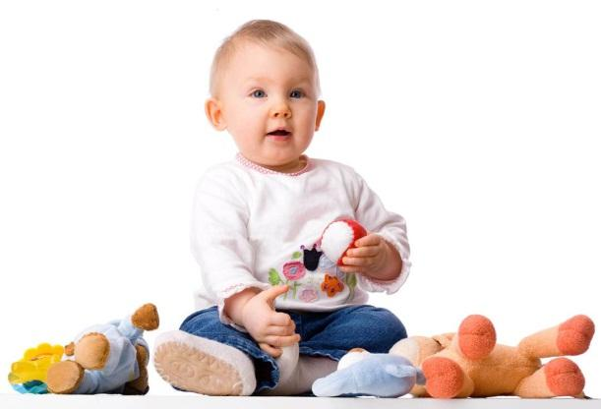 | 7. Консультация на тему:  «Развитие детей до трех лет»
Огромное значение в раннем развитии ребенка имеет семья. Особенно велика роль женщины-мамы в воспитании самых маленьких детей.
В раннем детстве, то есть в первые три года жизни, развитие организма и психическое ребенка идет очень быстро и тем быстрее, чем меньше ребенок.
Например, рост ребенка в первый год жизни увеличивается с 49-50см до 73-75 см, то есть на 23-25 см, в течение второго года в среднем на 10 см, а в течение третьего года - уже только на 8 см. Так же, постепенно замедляясь, происходит и нарастание веса ребенка. При нормальном питании материнским молоком и при правильном воспитании вес здорового ребенка в первые три месяца жизни увеличивается ежедневно на 25-28г и ежемесячно на 800г. К пятимесячному возрасту здоровый ребенок удваивает свой вес, к году - утраивает.
Первые три года жизни
Первые три года жизни являются временем наиболее быстрого развития ребенка и его организма. В этом возрасте развиваются разнообразные движения, зрение, слух, обоняние, осязание, вкус. В течение первых трех лет развиваются также основные чувства, как положительные - радость, любовь к близким людям, так, при неправильном воспитании, и отрицательные - гнев, страх, зависть и др., и тем самым начинают определяться эмоциональная основа личности ребенка и его характер.
Развитие всей нервно-психической деятельности ребенка зависит от своевременного и правильного развития его речи. Так, например, восприятие окружающих предметов под влиянием речи становится глубже, полнее. Постепенно воспроизведение всех прошлых впечатлений начинает определяться речью. Организация разнообразных сложных движений и действий, а также игр детей, в частности, возникновение изобразительных, или "ролевых", игр происходит также при помощи речи. Поэтому своевременное и правильное раннее развитие речи является одной из важнейших задач воспитания.
В жизни человека нет другого такого периода бурного всестороннего развития, как в первые три года жизни.
Каждый месяц жизни ребенка - это значительный этап в формировании его физических и психических возможностей. Двухмесячный, трехмесячный малыш уже значительно отличается от новорожденного ребенка, а трехлетний ребенок - это уже "большой", хорошо развитый человек по сравнению не только с новорожденным, но и с годовалым малышом.
Раннее детство
Все это говорит о том, какое огромное значение в раннем развитии ребенка имеет его раннее детство. Мамы должны знать, как идет развитие детей в течение первых месяцев жизни, первого, второго и третьего годов, какие условия надо создать, чтобы на каждом этапе ребенок развивался успешно, иначе говоря, знать, как воспитывать детей раннего возраста.
Развитие организма ребенка не идет само собой, не определяется только наследственностью. С первых дней жизни огромное, определяющее влияние на развитие ребенка оказывает окружающая его среда, и особенно непосредственные воспитательные воздействия со стороны матери и других близких ему людей.
Развитие детей раннего возраста должно быть направлено на решение следующих основных задач: уберечь ребенка от заболеваний; обеспечить нормальное развитие организма и укрепить здоровье малыша путем правильного питания и гигиенического ухода; создать все необходимые условия для своевременного нормального нервно-психического развития ребенка, то есть для развития его воспринимающих органов, для развития всех жизненно необходимых движений. Особенно серьезное внимание следует обратить на своевременное и правильное развитие речи. Необходимо предупредить возникновение и укрепление отрицательных чувств, таких, как страх, гнев, зависть и др., и всячески содействовать возникновению и укреплению положительных эмоций - радости, любви к окружающим взрослым и детям и др.
Очень важно в раннем детстве воспитать у детей доступные для них элементарные умения и культурно-гигиенические навыки: своевременно приучить к опрятности, научить самостоятельно есть, проситься на горшок, раздеваться, а частично и одеваться.
Надо постепенно обогащать ребенка доступными для него впечатлениями от окружающего мира. В раннем возрасте необходимо также выработать у ребенка правильные взаимоотношения с другими детьми и взрослыми, а также элементарные правила поведения и некоторые положительные черты характера.
Правильное развитие и воспитание ребенка раннего возраста
Для обеспечения нормального развития ребенка и хорошего его самочувствия необходимо с первых дней жизни малыша правильно организовать воспитание ребенка.
Прежде всего надо строго соблюдать режим, то есть правильно распределять во времени и правильно чередовать сон, бодрствование, кормление и удовлетворение других органических потребностей ребенка, а также правильно организовать его деятельность во время бодрствования; правильно проводить кормление, туалет, прогулку и пр.; организовать самостоятельные игры малыша; занятия с целью развития у него движений, органов чувств, речи, для поддержания у него бодрого, радостного настроения.
На нашем сайте вы сможете узнать, как правильно развивать речь, зрение и слух ребенка. Как развить ребенка физически, как правильно развить нравственные и эстетические черты характера ребенка. Как правильно организовать кормление и сон ребенка, как начать приучать ребенка к горшку и многое другое.

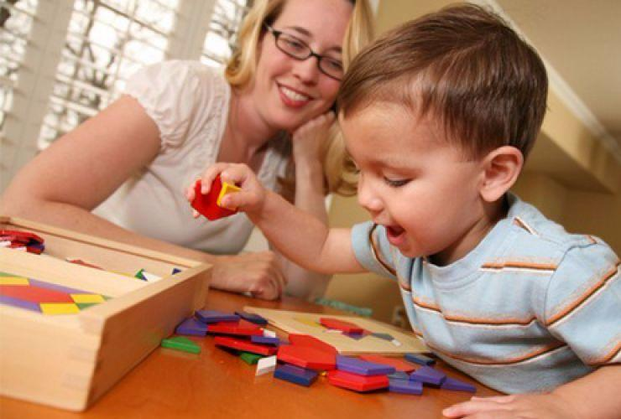 | 8. Консультация на тему:  «Развитие познавательной сферы личности в раннем возрасте»
Ранний возраст — это период жизни человека с года до 3 лет. В это время происходят важнейшие изменения в психическом развитии детей — формируется мышление, активно развивается двигательная сфера, появляются первые устойчивые качества личности.
Ведущей деятельностью в раннем возрасте является предметная деятельность, которая влияет на все сферы психики детей, определяя во многом и специфику их общения с окружающими. «Она возникает постепенно из манипулятивной и орудийной деятельности младенцев». Эта деятельность подразумевает, что предмет используется в качестве орудия по закрепленным в данной культуре правилам и нормам — например ложкой едят, лопаткой копают, а молотком забивают гвозди.
Выявляя в процессе деятельности наиболее важные свойства предмета, ребенок начинает соотносить их с определенными операциями, которые он совершает, при этом открывая, какие операции лучше всего подходят к конкретному предмету. Таким образом дети учатся пользоваться предметами так, чтобы они не были просто продолжением их руки, но использовались, исходя из логики самого предмета, т.е. из того, что им лучше всего можно делать. Этапы формирования таких, закрепленных за предметом-орудием действий, были исследованы П.Я. Гальпериным.
«Он показал, что на первой стадии — целенаправленных проб — ребенок варьирует свои действия исходя не из свойств орудия, которым он хочет достать нужный ему предмет, но из свойств самого этого предмета. На второй стадии — подстерегания — дети случайно находят в процессе своих попыток эффективный способ действия с орудием и стремятся повторить его. На третьей стадии, которую Гальперин назвал «стадией навязчивого вмешательства», ребенок активно старается воспроизвести эффективный способ действия с орудием и овладеть им. Четвертая стадия — объективной регуляции». На этой стадии ребенок открывает способы регулирования и изменения действия исходя из тех объективных условий, в которых это действие приходится выполнять.
Кроме того, Гальперин указал, что в том случае, когда взрослый сразу же показывает ребенку, каким образом действовать с предметом, этап проб и ошибок минуется, а дети сразу же начинают действовать, начиная со второго этапа.
«При диагностике развития предметных действий у детей необходимо помнить о том, что орудийные действия включают в себя и предметные, так как один из вариантов орудийного действия являются исторически закрепленным за данным предметом». Так, ложкой можно копать, пересыпать содержимое из одной емкости в другую, есть суп и так далее, но только последний способ использования является еще и предметным, исторически закрепленным за этим орудием. В течение второго года жизни дети обучаются большинству предметных действий, причем при исследовании их психического развития важно помнить, что орудийные действия в определенной степени могут являться показателем интеллектуального развития детей, в то время как предметные в большей степени отражают степень их обучения, широту контактов со взрослыми.
Большое значение для психического развития в этом возрасте имеет и формирование сенсорики. Исследования многих ученых (К. Бюлера, А.В. Запорожца, Л.А. Венгера) показали, что в первые годы жизни уровень развития восприятия существенно влияет на мышление. Это связано с тем, что действия восприятия связаны с такими операциями мышления, как обобщение, классификация, подведение под понятие и другими.
«Развитие восприятия определяется тремя параметрами — перцептивными действиями, сенсорными эталонами и действиями соотнесения». Становление восприятия состоит в выделении наиболее характерных для данного предмета или ситуации качеств (информативных точек), составлении на их основе устойчивых образов (сенсорных эталонов) и соотнесении этих образов-эталонов с предметами окружающего мира.
Перцептивные действия помогают изучить основные свойства и качества воспринимаемого предмета, выделив из них главные и второстепенные. На основе такого выделения ребенок воспринимает информативные точки в каждом из предметов окружающего мира, что помогает при повторном восприятии быстро узнать этот предмет, отнеся его к определенному классу — кукла, машинка. Действия восприятия, которые вначале являются внешними и развернутыми (ребенок должен не только посмотреть на предмет, но и потрогать его руками, действовать с ним), затем переходят во внутренний план и автоматизируются. Развитие перцептивных действий помогает формированию обобщения, так же как и других мыслительных операций, так как выделение наиболее значимых качеств каждого предмета дает возможность в дальнейшем объединить их в классы и понятия.
В раннем возрасте также начинается формирование сенсорных эталонов — вначале как предметных (появляющихся уже к концу младенчества), которые затем, постепенно обобщаясь, переходят на уровень сенсорных. Сначала представления о форме или цвете связаны у ребенка с конкретным предметом (круглый мяч). Постепенно это качество обобщается и, отрываясь от предмета, становится обобщенным эталоном — цвета, формы, размера. Именно эти три основных эталона формируются у детей к концу раннего возраста.
Действия соотнесения предмета с эталоном помогают в систематизации тех знаний, которые есть у детей при восприятии новых предметов. Эти знания делают образ мира целостным и постоянным. При этом в раннем возрасте дети еще не могут разделить сложный предмет на ряд эталонов, из которых он состоит, но могут уже найти отличия между конкретным предметом и эталоном, например, сказав, что яблоко — это неправильный круг.
«В раннем возрасте кроме наглядно-действенного мышления начинает формироваться и наглядно-образное. Наглядно-действенное мышление возникает к концу первого года жизни и является ведущим видом мышления до 3,5—4 лет. Наглядно-образное мышление возникает в 2,5—3 года и является ведущим до 6—6,5 лет. Наглядно-схематическое мышление возникает в 4,5—5 лет, оставаясь ведущим видом мышления до 6—7 лет. И, наконец, словесно-логическое мышление возникает в 5,5—6 лет, становясь ведущим с 7—8 лет, и остается основной формой мышления у большинства взрослых людей». Наглядно-действенное мышление предполагает непосредственный контакт ребенка с предметами и поиск правильного решения задачи путем проб и ошибок. Помощь взрослого, который показывает ребенку, на какие параметры ситуации следует обратить внимание, чтобы правильно сориентироваться и решить задачу, необходима для развития мышления ребенка и перехода его на более высокий образный уровень. В то же время к концу раннего возраста при решении простых, связанных с прошлым опытом задач, дети должны уметь ориентироваться практически мгновенно, не прибегая к пробным действиям с предметами, т.е. решать задачи на основе образного мышления.
9. Консультация на тему: «Развитие самостоятельности. Кризис трех лет»
«Характерной особенностью мышления ребенка в этот период является его синкретизм, нерасчлененность — ребенок пытается решить задачу, не выделяя в ней отдельные параметры, воспринимая ситуацию как целостную картинку, все детали которой имеют одинаковое значение». «Ребенка спрашивают: «Почему солнце греет?» Он отвечает: «Потому что оно желтое, потому что оно высокое, высоко держится». Что солнце держится и не падает, что оно желтое, горячее, что около него облака — все то, что ребенок видит, связано вместе, он не отделяет одно от другого».
Помощь взрослого должна быть направлена на анализ и выделение отдельных деталей в ситуации, из которых потом ребенок (может быть также при помощи взрослого) выделит главные и второстепенные. Общение со взрослым, совместная предметная деятельность могут существенно ускорить познавательное развитие детей.
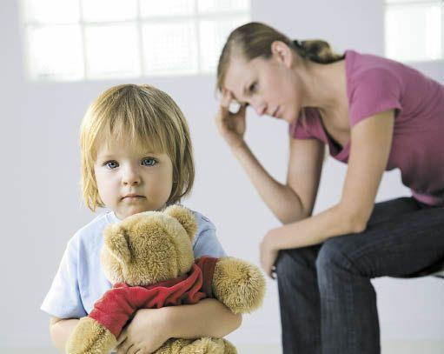
Итак, ведущей деятельностью в раннем возрасте является предметная деятельность, целью которой является усвоение функций предметов, овладение способами действий с ними. Мышление является наглядно-действенным, оно основано на восприятии и действии с предметами. Характерной особенностью мышления ребенка в этот период является его синкретизм, нерасчлененность. К концу раннего детства у детей формируются три основных сенсорных эталона - цвета, формы, размера. Общение со взрослым, совместная предметная деятельность могут существенно ускорить познавательное развитие детей.
Общение со взрослым имеет большое значение для развития личности детей раннего возраста. Представление о себе, первая самооценка детей в это время является на самом деле интериоризованной оценкой взрослого. Поэтому постоянные замечания, игнорирование не всегда успешных попыток детей сделать что-то самостоятельно, недооценка их стараний могут привести уже в этом возрасте к неуверенности в себе, снижению притязаний на успех в осуществляемой деятельности. В этом возрасте у детей формируется чувство самостоятельности, автономности либо, при неблагоприятном направлении развития, чувство зависимости. Доминирование одного из двух вариантов связано с тем, как взрослые реагируют на первые попытки ребенка добиться самостоятельности. «В исследованиях Д.Б. Эльконина, Л.И. Божович и других психологов подчеркивалось, что к концу раннего детства у детей появляются первые представления о себе как о личности, отличающейся от других самостоятельностью собственных действий».
«В это же время у детей появляются первые признаки негативизма, упрямства и агрессии, которые являются симптомами кризиса 3 лет. Это один из самых значимых
и эмоционально насыщенных кризисов в онтогенезе». Препятствия, которые возникают при формировании самостоятельности, активности детей (гиперопека, авторитарность, высокие требования и критика со стороны взрослых), препятствуют нормальному развитию самосознания и самооценки детей, приводят к тому, что негативизм, упрямство, агрессия, тревога, отгороженность становятся устойчивыми свойствами личности. Эти качества влияют на все виды деятельности детей и могут привести к серьезным отклонениям в младшем школьном и подростковом возрасте.
Важной характеристикой данного возрастного этапа является лабильность эмоциональной сферы ребенка. Его эмоции и формирующиеся в это время чувства, отражающие отношения к людям и предметам, еще не фиксированы и могут быть подвержены изменениям при изменении ситуации. Для раннего возраста характерны яркие эмоциональные реакции, связанные с непосредственными желаниями ребенка. В конце этого периода, при приближении к кризису 3 лет, наблюдаются аффективные реакции на трудности, с которыми сталкивается ребенок. Он пытается что-то сделать самостоятельно, но у него ничего не получается или некому прийти на помощь. В такой ситуации вероятна эмоциональная вспышка. «Фиксация на запрете при появлении другого положительного стимула, отсутствие положительной эмоциональной реакции на новую игрушку и иные показатели регидности эмоций, так же как и фиксация на отрицательных эмоциях, являются серьезными показателями отклонения в развитии эмоциональной сферы, и в общем психическом развитии в этом возрасте».
Итак, первые представления о себе как о личности появляются у детей к концу данного периода. Эмоции и формирующиеся чувства ребенка еще не фиксированы и могут быть подвержены изменениям при изменении ситуации. Эмоциональные реакции яркие и связаны с непосредственными желаниями ребенка. К концу периода раннего детства появляются первые признаки негативизма, которые являются симптомами кризиса 3 лет. Общение со взрослым имеет большое значение для развития личности детей раннего возраста.

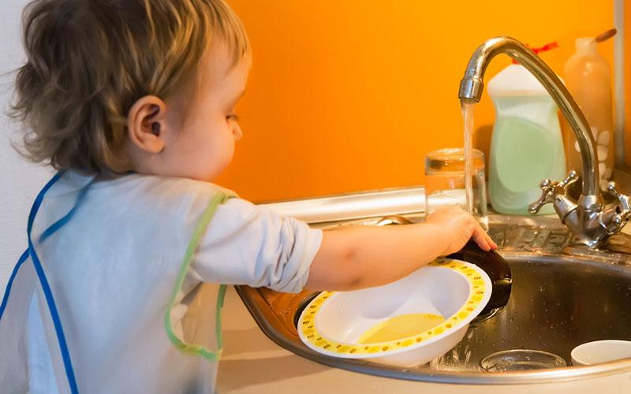 | 10. Консультация на тему:  «Воспитание ответственности и самостоятельности»
Наивно ожидать, что ребёнок будет до какого-то возраста послушно делать всё, что ему говорят взрослые, а потом, в один прекрасный день, вдруг станет самостоятельным, научится сам ставить перед собой цели и принимать осмысленные решения. Если мы хотим, чтобы наши дети выросли самостоятельными, то нам надо учить их не только бытовой самостоятельности, т.е. умению самостоятельно одеваться, есть, застилать кровать и выполнять несложную домашнюю работу, и не только умению самостоятельно общаться, но ещё и умению самостоятельно принимать решения и нести ответственность за последствия своих действий.
Что нужно делать для того, чтобы ребёнок учился осмысленно принимать решения и отвечать за последствия своих действий?
Прежде всего, мы должны показывать ребёнку те возможности, которые есть у него в той или иной ситуации, и давать ему право самому выбрать, как поступить. При этом обязательно стоит обсуждать с ним последствия, к которым могут привести его действия. Например: "Ты хочешь разобрать машинку? Ладно, она твоя, ты можешь делать с ней, что хочешь, но только учти, что потом она может не собраться и ты окажешься без машинки. Решай сам".
У ребёнка обязательно должна быть область жизни, где решения принимает он сам и сам несёт ответственность за последствия своих действий. Например, он сам может решать, когда он будет убираться или заниматься (но вы должны оговорить с ним крайний срок, не позже которого ему надо это сделать), как распределить на несколько дней вкусный десерт, в какой одежде ходить дома или куда пойти гулять. Конечно, его выбор не всегда окажется лучшим, и временами он будет совершать ошибки. В таких случаях необходимо обсудить с ним, почему его действие привело к плачевным результатам и как ему стоит поступать в будущем. Иначе - если мы всегда будем решать за ребёнка и лишим его права на ошибку - он не научится принимать осмысленные решения, а будет либо подчиняться окружающим, либо действовать импульсивно.
Очень полезно планировать нужные дела вместе с ребёнком. Например, если мы хотим, чтобы ребёнок выучил стихотворение, не стоит требовать от него, чтобы он отложил все свои дела и принялся учить его прямо сейчас. Будет гораздо лучше, если мы предложим: "Машенька, давай решим, когда мы с тобой будем учить стихи". Тогда ребёнок сам будет стремиться выполнить принятое решение, поскольку будет ощущать его как своё.
Ребёнок учится самостоятельно принимать решения не только в повседневной жизни, но и во время игры. Прежде всего это относится к сюжетно-ролевым играм и к играм с правилами, как настольным (игры с фишками, карты, шашки, шахматы, нарды), так и подвижным. Игра - это своеобразное пространство свободных действий, где можно опробовать самые разные варианты своего поведения. Поэтому чем чаще играет ребёнок в такие игры, тем больше его опыт самостоятельных действий и тем легче ему будет учиться действовать самостоятельно в реальной жизни.
Важную роль в приучении ребёнка быть самостоятельным играет и поддержание режима дня. Привычка к определённому режиму, включающему в себя все основные дела дня, структурирует жизнь малыша и позволяет ему к концу дошкольного возраста начать учиться планировать своё время. Если же режим дня отсутствует, то маме или бабушке приходится постоянно тратить силы на "организацию" ребёнка, постоянно "стоять над ним" и требовать, чтобы он выполнял то или иное действие.

